請於前來參加時攜帶本行前通知

敬愛的各位中央輔導群夥伴們，您們好：

- 麻煩夥伴們確認6月7日、8日住宿、接駁、葷素的調查，（如附件一），如若夥伴們有其他行程上的調動，再煩請告知怡婷（eating867@mail.gov.edu.tw；02-7736-6718）。
- 提醒統一搭乘火車夥伴之集合時間如下：
  - 6月7日（日）去程時間
- 因團體票需同進同出，故請統一搭乘之夥伴於6月7日上午10點30分時至台北火車站西三門口集合。
- 接駁車之搭車時間為下午1點20分於花蓮火車站集合搭車。
  - 6月8日（一）回程時間
    - 因團體票需同進同出，故請統一搭乘之夥伴於下午2點20分時至花蓮火車站前站門口集合。
    - 接駁車到達花蓮火車站之時間為下午2點。
- 本活動之資料會於6月7日當天發送。
- 本活動之場地設有飲水機，請師長們自備環保杯。
- 6月7日（日）晚上住宿為一人一房，需注意重點為：
- 該飯店備有衛浴設備、吹風機、棉被、被套、床單、枕頭、枕巾、衛生紙、沐浴精、洗髮精、礦泉水、茶包、電熱壺、冰箱、有線電視、保險箱。如因個人衛生習慣，可衡酌自備。
- 該飯店為響應地球減碳、垃圾減量，自103年7月1日起，將不再提供一次性備品（牙膏、牙刷、漱口杯、浴帽等個人用品），故請各位夥伴需自備。
- 該飯店皆有提供無線/有線上網服務(無密碼)。
- 若有其他不便之處也請儘速來電或信件告知，謝謝各位夥伴協助。
教育部敬啟

課程實施大綱
第一天：104年6月7日（星期日）
時間 | 內容 | 地點
13:20 | 集合搭車 | 花蓮火車站
14:00-17:30 | 中央輔導群群務會議  103學年運作檢討及溝通對話 | 雲山水自然生態園區及慶修院
17:30-19:00 | 晚餐時間/小組討論 | 阿尼吉休閒園區
19:00-21:00 | 分組活動 | 花蓮文創園區
21:00 | 夜宿 | 統帥大飯店
第二天：104年6月8（星期一）
時間 | 內容 | 地點
09:00 | 集合搭車 | 統帥大飯店
09:30-12:00 | 花蓮縣教專中心運作及  央群與地方輔導群意見交流 | 忠孝國民小學
12:30-13:30 | 午餐時間 | 富野飯店會議室
14:00 | 平安賦歸 | 花蓮火車站

＊活動當天有遇到任何問題請撥打0982223725(國生)/0930394999(怡婷)，謝謝各位夥伴。
- 統一搭程之車票資訊：
台北至花蓮
自強號422次11點整從台北出發，下午1點5分到花蓮。
花蓮至台北
自強號177次下午2點43分從花蓮出發，下午5點42分到台北。

- 臺北火車站平面圖：
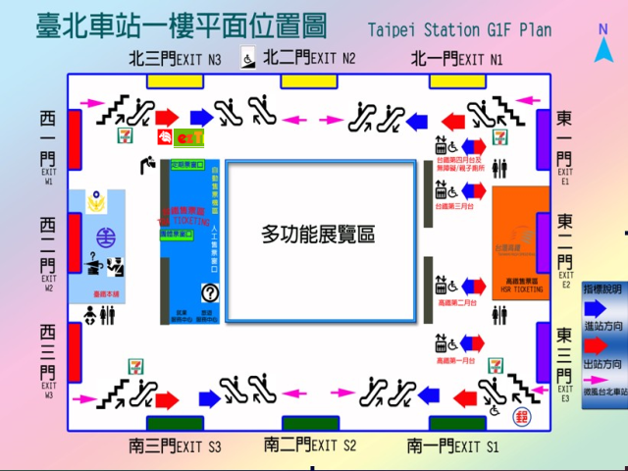

103學年度教師專業發展評鑑中央輔導群增能與期末檢討活動
參與名單（中央輔導群）
編號 | 姓名 | 性別 | 職稱 | 服務單位 | 餐點 | 去程 | 回程 | 住宿 | 備註
1 | 鄧美珠 | 女 | 校長 | 劍潭國民小學 | 葷 | Ｖ | Ｖ | Ｖ
2 | 莊溎芬 | 女 | 教師 | 中山女子高級中學 | 葷 | Ｖ | Ｖ | Ｖ
3 | 蔡惠青 | 女 | 教師 | 麗山國民中學 | 葷 | Ｖ | Ｖ | Ｖ
4 | 朱芳梅 | 女 | 主任 | 大鵬國民小學 | 葷 | Ｖ | Ｖ | Ｖ
5 | 黃月慧 | 女 | 主任 | 忠義國民小學 | 葷 | Ｖ | Ｖ | Ｖ
6 | 柯淑惠 | 女 | 主任 | 神岡國民小學 | 葷 | Ｖ | Ｖ | Ｖ
7 | 塗瑀真 | 女 | 主任 | 僑真國民小學 | 葷 | Ｖ | Ｖ | Ｖ
8 | 陳榴明 | 女 | 主任 | 鹽埕國民小學 | 葷 | Ｖ | Ｖ | Ｖ
9 | 黃仲平 | 男 | 校長 | 二水國民中學 | 葷 | Ｖ | Ｖ | Ｖ
10 | 李宜學 | 男 | 教師 | 國立臺南大學  附設實驗國民小學 | 葷 | Ｖ | Ｖ | Ｖ
11 | 潘道仁 | 男 | 校長 | 文山高級中學 | 葷 | Ｖ | Ｖ | Ｖ
12 | 王俊哲 | 男 | 校長 | 大樹國民中學 | 葷 | Ｖ | Ｖ | Ｖ
13 | 潘政緯 | 男 | 教師 | 港子國民小學 | 葷 | Ｖ | Ｖ | Ｖ
14 | 周雯娟 | 女 | 主任 | 西門國民小學 | 素 | 自理 | Ｖ | Ｖ
15 | 張麗雲 | 女 | 教師 | 旭光高級中學 | 葷 | 自理 | Ｖ | Ｖ
16 | 何雪鳳 | 女 | 教師 | 安東國民小學 | 葷 | 自理 | Ｖ | Ｖ
17 | 佘鶯環 | 女 | 教師 | 崇蘭國民小學 | 葷 | 自理 | 自理 | Ｖ
18 | 毛慧莉 | 女 | 校長 | 福原國民小學 | 素 | 自理 | 自理 | Ｖ
19 | 林宏武 | 男 | 主任 | 大坡國民中學 | 葷 | 自理 | 自理 | Ｖ
20 | 曾國欽 | 男 | 教師 | 宜蘭國民小學 | 葷 | 自理 | 自理 | Ｖ
21 | 吳惠貞 | 女 | 校長 | 忠孝國民小學 | 葷 | 自理 | 自理 | 自理

103學年度教師專業發展評鑑中央輔導群增能與期末檢討活動
參與名單（部內）
編號 | 姓名 | 性別 | 職稱 | 服務單位 | 餐點 | 去程 | 回程 | 住宿 | 備註
1 | 郭淑芳 | 女 | 副司長 | 師資培育暨藝術教育司 | 素 | Ｖ | Ｖ
2 | 陳彥潔 | 女 | 科長 | 師資培育暨藝術教育司 | 葷 | Ｖ | Ｖ
3 | 汪履維 | 男 | 教授 | 師資培育暨藝術教育司 | 葷 | Ｖ | 自理
4 | 江姮姬 | 女 | 助理研究員 | 師資培育暨藝術教育司 | 素 | Ｖ | Ｖ
5 | 陳國生 | 男 | 教師 | 師資培育暨藝術教育司 | 葷 | Ｖ | Ｖ
6 | 丁怡婷 | 女 | 助理 | 師資培育暨藝術教育司 | 葷 | Ｖ | Ｖ

中央輔導群增能活動地點介紹
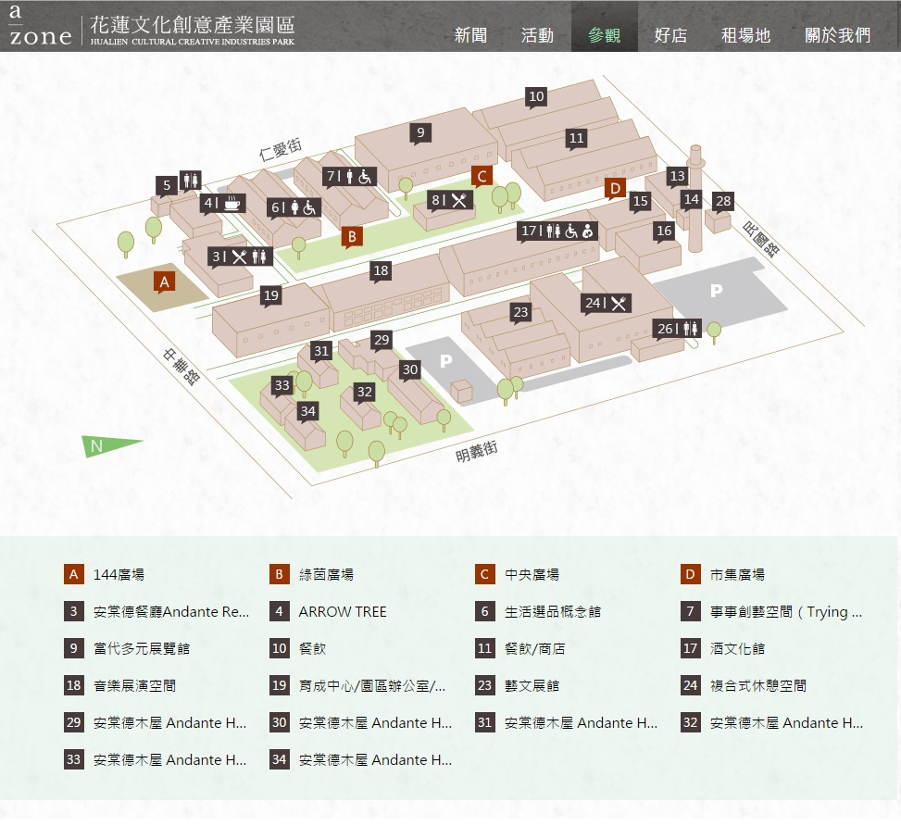
(一) 實地參訪活動-文創園區

協會宗旨
本協會將以推動花蓮文化創意「原創」、「微型」、「藝術工藝」、「育成」 之創意生活價值，厚植人文藝術、文創產業及生態環境之特色優勢為宗旨。
在地回饋
• 依園區藝文活動性質及營業規劃，針對學生、社區居民、花蓮縣民提供折扣優惠、套票方案、促銷活動。
• 以生活美學、自然食材、設計師小物三個面向募集生活中的感動，用市集的方式，呈現在園區中的市集廣場。 • 定時定點提供交流平台讓音樂團體及街頭藝人申請演出。
育成教育
• 生活美學、風格生活為主題相關的系列講堂，藉由具社會及文化資本深厚的講者，經驗分享，培養深度思考概念及育成教育活動。
• 邀請具指標性藝術創作者及文化、社會資本豐富之各領域優秀工作者，辦理具高度及文化價值的主題活動， 針對不同活動類型，對象區分為國中、高中及大專院校，特別以偏遠部落學校為邀約對象。
(二) 實地參訪活動-慶修院簡介
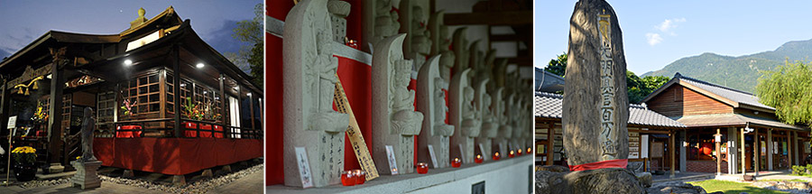
1917年，川端滿二在吉野移民村募建了這座布教所，以宗教安定的力量，撫慰移民的思鄉之情…..
吉安舊名Cikasuan(阿美族語，意為：柴薪很多的地方)，漢人譯作「知卡宣」或「七腳川」。「七腳川事件」(明治41年，西元1908年)之後，日本人在這裡開闢移民村，移民大多來自日本四國德島縣吉野川延岸，於是就把這裡改稱「吉野」。
隨著日人進駐，日本佛教也隨之進入。大正六年(民國6年，西元1917年)，川端滿二在此募建了這座真言宗高野派的「吉野布教所」，以宗教安定的力量，撫慰移民的思鄉之情。 攅尖式屋定(日語稱之為：「宝形造」)的日式傳統建築，流露濃厚的江戶風格。寺院內八十八尊石佛依序排列。據說川端滿二曾遵循真言宗開山祖師-空海大師的遺規，行遍日本四國島上88所寺院，請回88尊石佛，讓信徒能就近參拜，免除了奔波之苦。

臺灣光復後，吉野布教所改名為「慶修院」，吉野亦於民國37年(西元1984年)改為「吉安」。民國86年(西元1997年)慶修院公告為縣定古蹟。寺院內，歷經歲月更疊的神龕、不動明王石刻、百度石、石佛等重要文物留存至今，不但敘說了這一段聚落發展的歷史，也依然聆聽著人們的祈願和祝福。

營業時間：週二至週日8:30~17:00 (星期一休館)
地址：花蓮縣吉安鄉吉安村中興路345-1號
電話：03-8535479
傳真： 03-8533819
票價：全票30元 半票15元 團體票15元
(三) 實地參訪活動-雲山水自然生態園區
